JS下16单元作业

作业效果图：

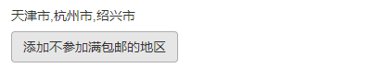

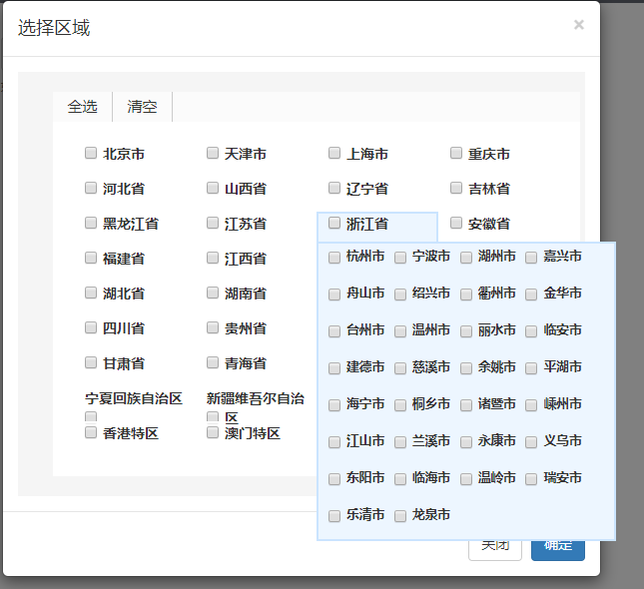

作业功能要求及思路：

1. **点“添加不参加满包邮的地区”按钮，显示选择区域功能**

* 找按钮绑定click事件
* 获取“选择区域”弹框，通过display设置为显示
* 根据数据渲染所有的省份

1. **鼠标滑过省，显示对应的市功能**

* 通过事件委托为所有的省份绑定mouseenter事件
* 获取当前的省
* 渲染对应的市,渲染市封装成原型方法renderCity(cityName),cityName为当前要渲染的省份名称

从数据将传入省通过filter方法筛选出对应的市

通过map().join()方法完成渲染

1. **鼠标移出省，隐藏对应的市功能**

* 通过事件委托为所有的省份绑定mouseleave事件
* 获取对应的市容器，隐藏

1. **点击省复选框，全选或取消全选市**

* 通过事件委托为省复选框绑定click事件
* 获取省复选框的checked选中状态
* 获取对应的所有市复选框，遍历
* 设置每一项的checked = 省复选框的checked选中状态

1. **点击确定，展示所有选中市功能**

* 获取确定按钮，绑定click事件
* 通过querySelectorAll(“:checked”)获取所有选中的市，提取市名
* 将所有选中市名拼接成一个字符串展示到页面中

1. **点击关闭，隐藏“选择城市”弹框**

* 获取关闭按钮，绑定click事件
* 获取“选择区域”弹框，通过display设置为隐藏